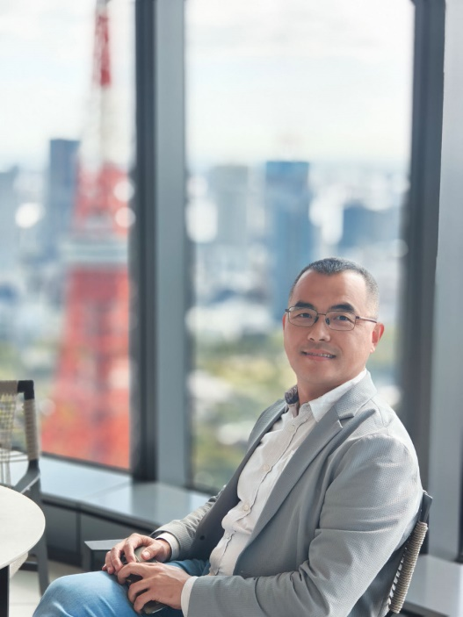
杜岩松，现任阿里巴巴控股集团公司总务线杭州四区负责人，负责南湖未来科学园50万方园区的产业发展和运营管理。
毕业于中国人民大学和清华大学。在加入阿里巴巴之前，曾任职TCL科技产业园有限公司总经理、华夏幸福产业新城集团副总裁和世邦魏理仕华西区董事。

